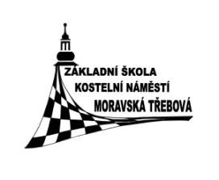
Základní škola Moravská Třebová, Kostelní náměstí 21, okres Svitavy
Se sídlem 571 01 Moravská Třebová, Kostelní náměstí č.o.21

AZ – line s. r. o.
Naše značka: nám. T. G. Masaryka 57/17
Vyřizuje: J. Skácelíková 571 01 Moravská Třebová
Tel.: 461 311 669
Email: jakcelikova@3zsmt.cz
Datum: 12. 12. 2018

Objednávka dodávky výpočetní techniky

Vážený pane Zelený,

na základě toho, že Vaše nabídka se umístila v podání nabídek na prvním místě, objednávám u Vás tuto výpočetní techniku:

Projektor Epson EB-530 XGA 3 200 Ansi 16000:1 LAN HDMI – 4 ks
Wi-Fi Access point Aruba IAP-207 (RW) Instant 2x2:2 11 ac AP + PoE UBNT POE-48 (48V,0,5A) – 8 ks
SSD 240 GB PATRIOT Burst 555/500MBs – 9 ks
Internetový router (gateway) MikroTik CCR1009-7G-1C-1S+ - 1 ks
Gbit switch 24 portů MikroTik CSS326-24G-2S+RM – 1 ks

Celková cena objednávky činí 127 520,00 Kč bez DPH, celková cena s DPH činí 154 299,00 Kč.

S pozdravem

Mgr. Jaroslava Skácelíková
ředitelka školy

